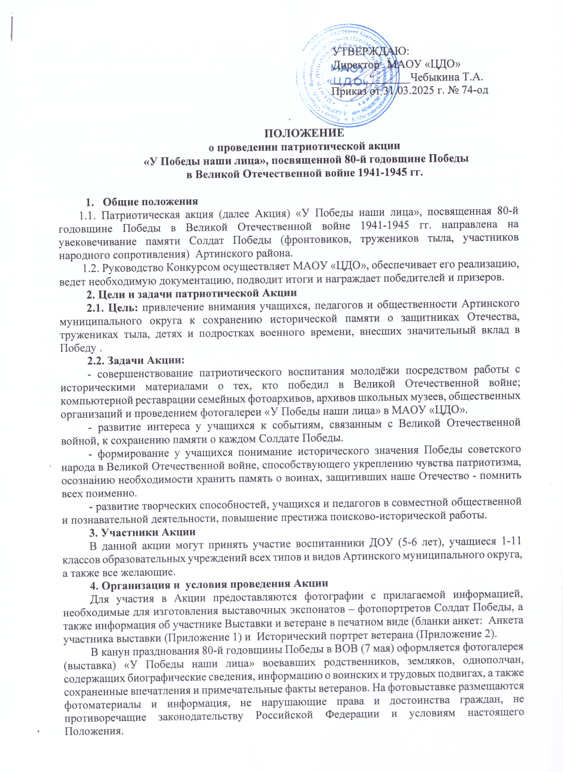 УТВЕРЖДАЮ:

Директор МАОУ «ЦДО»

______________Чебыкина Т.А.

Приказ от 31.03.2025 г. № 74-од

**ПОЛОЖЕНИЕ**

**о проведении патриотической акции**

**«У Победы наши лица», посвященной 80-й годовщине Победы**

**в Великой Отечественной войне 1941-1945 гг.**

1. **Общие положения**

1.1. Патриотическая акция (далее Акция) «У Победы наши лица», посвященная 80-й годовщине Победы в Великой Отечественной войне 1941-1945 гг. направлена на увековечивание памяти Солдат Победы (фронтовиков, тружеников тыла, участников народного сопротивления) Артинского района.

1.2. Руководство Конкурсом осуществляет МАОУ «ЦДО», обеспечивает его реализацию, ведет необходимую документацию, подводит итоги и награждает победителей и призеров.

**2. Цели и задачи патриотической Акции**

**2.1. Цель:** привлечение внимания учащихся, педагогов и общественности Артинского муниципального округа к сохранению исторической памяти о защитниках Отечества, тружениках тыла, детях и подростках военного времени, внесших значительный вклад в Победу .

**2.2. Задачи Акции:**

- совершенствование патриотического воспитания молодёжи посредством работы с историческими материалами о тех, кто победил в Великой Отечественной войне; компьютерной реставрации семейных фотоархивов, архивов школьных музеев, общественных организаций и проведением фотогалереи «У Победы наши лица» в МАОУ «ЦДО».

- развитие интереса у учащихся к событиям, связанным с Великой Отечественной войной, к сохранению памяти о каждом Солдате Победы.

- формирование у учащихся понимание исторического значения Победы советского народа в Великой Отечественной войне, способствующего укреплению чувства патриотизма, осознанию необходимости хранить память о воинах, защитивших наше Отечество - помнить всех поименно.

- развитие творческих способностей, учащихся и педагогов в совместной общественной и познавательной деятельности, повышение престижа поисково-исторической работы.

**3. Участники Акции**

В данной акции могут принять участие воспитанники ДОУ (5-6 лет), учащиеся 1-11 классов образовательных учреждений всех типов и видов Артинского муниципального округа, а также все желающие.

**4. Организация и условия проведения Акции**

Для участия в Акции предоставляются фотографии с прилагаемой информацией, необходимые для изготовления выставочных экспонатов – фотопортретов Солдат Победы, а также информация об участнике Выставки и ветеране в печатном виде (бланки анкет: Анкета участника выставки (Приложение 1) и Исторический портрет ветерана (Приложение 2).

В канун празднования 80-й годовщины Победы в ВОВ (7 мая) оформляется фотогалерея (выставка) «У Победы наши лица» воевавших родственников, земляков, однополчан, содержащих биографические сведения, информацию о воинских и трудовых подвигах, а также сохраненные впечатления и примечательные факты ветеранов. На фотовыставке размещаются фотоматериалы и информация, не нарушающие права и достоинства граждан, не противоречащие законодательству Российской Федерации и условиям настоящего Положения.

Выставка «У Победы наши лица» комплектуется фотопортретами Солдат Победы, отреставрированными с применением современных информационных технологий, оформленными в общем композиционном исполнении, в которое наряду с портретом ветерана включены: анкета участника Выставки, напечатанный краткий рассказ о ветеране (Приложение 2) с указанием биографических и фронтовых подробностей, о своем отношении к ветерану и к Победе советского народа над фашистскими оккупантами.

Экспонаты изготавливаются в процессе совместной работы учащихся, родителей, педагогов и других участников Акции. Экспонаты должны быть выполнены в выставочном исполнении, иметь соответствующий теме Выставки дизайн, размер и отвечать эстетическим и нравственным требованиям, содержать достоверную информацию, а в случаях, когда достоверность требует дополнительных уточнений, содержать указания на то, что информация носит приблизительный характер (например, «по воспоминаниям такого-то», «со слов того-то»).

**Требования к изображениям**

Формат файла tiff или jpeg первого сохранения с максимально возможным качеством, объемом файла не более 5 мегабайт. Отсутствие повреждений для изображений, полученных сканированием. Отсутствие рамок и подписей автора. Фотопортреты печатаются размером 20х30 см (формат А4), наклеенными однообразно **на паспарту** (плотный ватман, полукартон или иной плотный листовой материал), размером 30х40 см (формат А3). Фотоснимки могут быть цветными и черно-белыми. Под фотографией ветерана на каждом экспонате одинаковым образом размещена информация:

- фамилия, имя, отчество ветерана, изображенного на фотопортрете, полностью;

- воинское звание (должность) ветерана во время Великой Отечественной войны 1941-1945г.г. (в случае необходимости, при отсутствии фотографии с наградами - упоминание о государственных орденах и медалях).

Акция проводится **с апреля 2025 г. до 06 мая 2025 г.** Работы принимаются в МАОУ «ЦДО» 06 мая 2025 г., включающие: фотопортрет Солдата Победы, анкета участника выставки (Приложение 1), исторический портрет ветерана (Приложение 2), согласие на обработку персональных данных (Приложение 3).

**5. Подведение итогов Конкурса**

Участники Акции награждаются благодарностями.

*Телефоны для справок:*  Максунова Светлана Георгиевна, методист МАОУ «ЦДО», конт. телефон: 79022665172.

Приложение 1.

**Патриотическая акция «У Победы наши лица»,** **посвященная**

**80-й годовщине Победы в Великой Отечественной войне 1941-1945 гг.**Артинский муниципальный округ

**АНКЕТА УЧАСТНИКА ВЫСТАВКИ**

|  |  |
| --- | --- |
| Фамилия, Имя, Отчество участника |  |
| Дата рождения (число, месяц, год), |  |
| Класс, (учебная группа) |  |
| Полное наименование образовательного учреждения |  |
| Фамилия, Имя, Отчество классного руководителя (куратора), контактный телефон |  |

Приложение 2.

**Патриотическая акция «У Победы наши лица»,** **посвященная**

**80-й годовщине Победы в Великой Отечественной войне 1941-1945 гг.**

Артинский муниципальный округ

**ИСТОРИЧЕСКИЙ ПОРТРЕТ ВЕТЕРАНА**

|  |  |
| --- | --- |
| Фамилия, Имя, Отчество |  |
| Дата рождения и место рождения |  |
| Дата смерти и место  смерти (для погибших и умерших) |  |
| Образование |  |
| Интересы, увлечения |  |
| Вехи профессиональной деятельности до Великой Отечественной войны |  |
| Трудовые и другие награды, полученные до Великой Отечественной войны |  |
| Участие в войнах до Великой Отечественной войны: в Испании, в советско-финской войне. Награды с указанием точной даты получения |  |
| Участие в войне: |  |
| а) для воевавших: дата призыва, воинское звание, должность, подразделение, фронты, на которых воевал, дата демобилизации |  |
| б) для тыловиков: место работы, помощь фронту |  |
| Военные награды (для воевавших) в хронологическом порядке: 1941, 1942 и т.д. |  |
| Награды за труд во время войны (для тыловиков) в хронологическом порядке: 1941, 1942 и т.д. |  |
| Вехи профессиональной деятельности после войны |  |
| Трудовые награды послевоенного времени |  |
| Семья: жена, дети, внуки и т.д., их занятия |  |
| Документы, сохранившиеся в семье |  |
| Дополнительные интересные факты из биографии |  |

Приложение 3.

**Согласие на обработку персональных данных**

Я____________________________________________________________________________

_____________________________________________________________________________

(фамилия, имя, отчество, адрес, номер основного документа, удостоверяющего личность, сведения о дате выдачи указанного документа и выдавшем его органе, статус законного представителя несовершеннолетнего – мать, отец, опекун, попечитель или уполномоченный представитель органа опеки и попечительства или учреждение социальной защиты, в котором находится нуждающийся в опеке или попечительстве несовершеннолетний, либо лица, действующего на основании доверенности, выданной законным представителем)

далее – (Законный представитель) даю своё согласие муниципальному автономному образовательному учреждению «Центр дополнительного образования» (пгт Арти, ул. Ленина, д. 75) (далее – Оператор) на обработку своих персональных данных и персональных данных несовершеннолетнего, а также фото- и видеосъемку несовершеннолетнего:

_____________________________________________________________________________

_____________________________________________________________________________

(фамилия, имя, отчество, адрес подопечного, номер основного документа, удостоверяющего его личность, сведения о дате выдачи указанного документа и выдавшем его органе)

1. Законный представитель даёт согласие на обработку, как с использованием средств автоматизации, так и без использования таких средств, своих персональных данных и персональных данных Несовершеннолетнего, т. е. совершение, в том числе следующих действий: сбор, запись, систематизацию, накопление, хранение, уточнение (обновление, изменение), извлечение, использование, обезличивание, блокирование, удаление, уничтожение.

2. Перечень персональных данных Законного представителя, передаваемых оператору на обработку:

* фамилия, имя, отчество;
* год, месяц, дата рождения;
* номер телефона;
* паспортные данные.

3. Перечень персональных данных Несовершеннолетнего, передаваемых оператору на обработку:

* фамилия, имя, отчество;
* год, месяц, дата рождения;
* образовательное учреждение и его адрес, класс;
* фото-видео фиксация.

4. Согласие даётся Законным представителем с целью участия Несовершеннолетнего в конкурсных мероприятиях Оператора.

5. Законный представитель даёт согласие на передачу персональных данных Несовершеннолетнего третьим лицам и получение персональных данных Несовершеннолетнего от третьих лиц: МАОУ «ЦДО», а также других учреждений и организаций, принимающих участие конкурсных мероприятий, для достижения вышеуказанных целей.

6. В целях информационного обеспечения Законный представитель согласен на включение в общедоступные источники персональных данных следующих персональных данные Несовершеннолетнего:

* фамилия, имя, отчество;
* год, месяц, дата рождения,
* образовательное учреждение и его адрес, класс,
* фото-видео фиксация.

7. Обработка персональных данных (за исключением хранения) прекращается по достижению цели обработки и прекращения обязательств по заключённым договорам и соглашениям.

7.1. Персональные данные подлежат хранению в течение сроков, установленных законодательством РФ.

7.2. После завершения обработки персональные данные уничтожаются.

7.3. Законный представитель может отозвать настоящее согласие путём направления письменного заявления Оператору. В этом случае Оператор прекращает обработку персональных данных, а персональные данные подлежат уничтожению, если отсутствуют иные правовые основания для обработки, установленные законодательством РФ.

**__________________202 г. ________/____________________________**